Исследовательско – игровой проект совместной деятельности педагогов и воспитанников подготовительной группы для детей с общим недоразвитием речи.
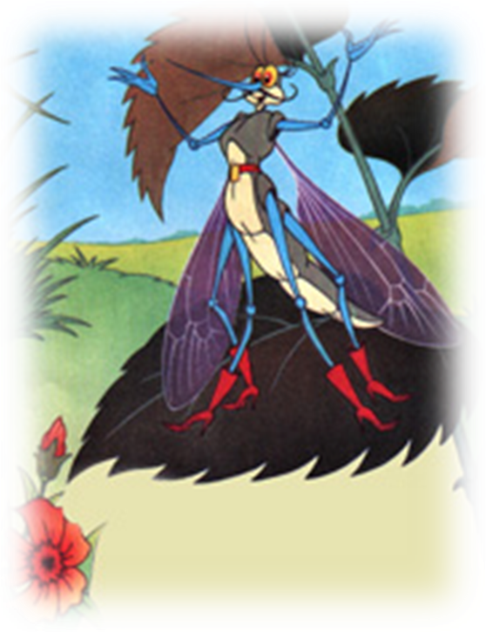

Автор – разработчик:
Воспитатель: Гальцева Светлана Михайловна

Санкт-Петербург 2018

А нужны – ли комары?
«Матушка Природа! Надоели
Комары, мошка и всякий гнус!
Для чего ты создала их, в самом деле?
Без тебя никак не разберусь.
Ну, скажи какая от них польза?
Помоги мне комаров понять
Может мне быть с ними осторожней?
И не убивать, а охранять?»

Авторы проекта: воспитатель: Гальцева Светлана Михайловна
Вид проекта: По приоритету метода – исследовательско - игровой;
По количеству участников – коллективный;
По контингенту участников – одновозрастной;
По продолжительности – долгосрочный.
Тип проекта: Игровой
Цель: Добиться понимания детьми значимости каждого насекомого в природе.
Проблема: Для чего нужны комары?
Задачи:
- Развитие у детей познавательный интерес к представителю отряда насекомых, комару.
- Создание условий, раскрывающих интеллектуальный и творческий потенциал дошкольников, ориентированных на диалогическое взаимодействие детей, родителей и педагогов.
- Прогнозируемый результат: Расширение кругозора дошкольников.
- Формирование представлений о значимости насекомых в природе.
- Формирование умения самостоятельно анализировать и систематизировать полученные знания.
- Повышение самооценки детей.
- Активизация позиции родителей, как участников педагогического процесса детского сада.
Место проведения: Помещения и участок детского сада (Групповое помещение, музыкальный зал, театральная студия)
Содержание практической деятельности по реализации проекта.
1. Подготовительный этап.
а) Рождение проблемы.
На прогулке отмахиваясь от комаров, дети задали вопрос:
- Для чего нужны комары? От них один вред. Было бы лучше, если – бы их совсем не было. Так для чего же комары существуют в природе?
Совместное решение детей и педагогов: Используя всевозможные источники, найти ответы на поставленные вопросы.
б) Поиск способов решения проблемы: Ребята садятся в круг совместно с воспитателями.
Используем методику трех вопросов.

Что мы знаем? | Комары приносят вред (кусаются)
Что мы хотим узнать? | Есть ли польза от комаров?
С помощью чего узнаем? | Будем изучать специальную литературу.  Спросим у взрослых.  Понаблюдаем.  Зададим вопрос в интернете.

Дети предлагают свои способы решения проблемы, взрослые их корректируют.
в) Составление плана действий (совместно с детьми)
- Посетить библиотеку и подобрать научную и художественную литературу по интересующей нас теме.
- Поискать информацию о комарах и приносимой ими пользе в интернете.
- Привлечь к сбору информации родителей, родственников, знакомых.
- Написать совместно с родителями эссе на тему : «Для чего нужны комары?»
- Совместно с музыкальным руководителем прослушать фольклорные произведения по интересующей нас теме.
- Подобрать произведение для инсценировки.
- Вместе с родителями подготовить атрибуты и костюмы для спектакля.
- Подготовить и показать театрализованное представление родителям, детям младших и средних групп.
2. Технический этап (реализация плана)
- Сбор информации.
Чтобы работа была более эффективной, решили разделиться на группы:
1 группа детей (4 человека) вместе с родителями посетят библиотеку.
2 группа детей (4 человека) займется поиском информации в Интернете (с помощью родителей)
3 группа детей(4 человека) совместно с педагогами займется поиском произведения для инсценировки.
Все дети и привлекаемые к работе взрослые начинают сбор информации.
Через неделю каждая группа должна представить отчет о проделанной работе.
2) Творческая обработка информационного материала.
Для реализации проекта было разработано перспективное планирование, составленное на основе программы под редакцией Васильевой и программы под редакцией Т.Б.Филичевой, Г. В.Чиркиной «Коррекционное обучение и воспитание детей с общим недоразвитием речи»

Задачи познавательных областей:

1.Познание
- развивать умение обобщать насекомых по существенным признакам;
- воспитывать интерес к насекомым, желание узнать о них что-то новое;
- расширить представление о жизни насекомых, о внешнем виде и строении;
- обобщить знания детей, полученные при наблюдении за насекомым;
- закрепить представления об их образе жизни, о связи с окружающей средой, роли человека в жизни насекомых, создании условий для их проживания;
- воспитывать любознательность, воспитывать заботливое отношение к насекомым, желание заботится о них, охранять их.
2. Коммуникация
- продолжать формировать умения пользоваться разными средствами общения;
- учить формулировать ответы на поставленные вопросы;
- учить грамматически правильной речи.

Художественное творчество
- развивать у детей способность создавать образ в рисовании, лепке и аппликации на тему проекта;
- поддерживать инициативу в проявлении творчества при воплощении художественного замысла.
4. Чтение художественной литературы:
- формировать знания о жизни насекомых через художественную литературу
-подготовка и показ спектакля
Формы работы по реализации проекта:
Разделыпрограммы | Видыдетскойдеятельности
Физическаякультура | Утренняя гимнастика «У комара сегодня день рожденья»Приложение №1  Бодрящая гимнастика «Жуки»Приложение № 2
Здоровье | Пальчиковая гимнастика  - «Паучок»  - «Насекомые над лугом» Приложение № 3  Дыхательное упражнение  - « Сдуй комара»
Безопасность | Беседы:  - Осторожность на лугу  - Что делать, если ужалила пчела?  -Какими народными средствами можно отогнать комаров?
Социализация | Беседы:  - Роль человека в жизни насекомых  - Какие насекомые первыми появляются после зимы  - Муравьи – санитары леса  -Комар – вредный или полезный Приложение № 4  - Кто такая стрекоза  - Мохнатый шмель  - Трудолюбивые пчелы  - «…Совсем как огуречик»  - «Какая коровка, скажите, пока еще никому не дала молока?»  - Живые цветы (о бабочках)  - Клоп – солдатик  Игры:  - Летает – не летает  - Четвертый лишний Приложение №5  - Сложи картинку  - Найди пару  - Угадай правило  - Бабочка выбирает любимый цветок  Организация выставки детских книг о природе.
Труд | Ручной труд:  - Изготовление из природного материала комара.  Приложение №6  -Изготовление комара из бросового материала.  Приложение №7  - «Стрекозы» - лепка. Приложение №8  - Бабочки из пуговиц. Приложение №9  Труд на участке:  - Создание места для отдыха.  - Устройство клумбы и посадка цветов для привлечения бабочек и пчел.  - Благоустройство участка.
Познание | Рассматривание альбома «Насекомые»  Зачитывание и обсуждение интересных фактов из жизни комаров. Приложение №10  Наблюдения:  - за бабочками,  - муравьиная тропа,  - в какое время комары самые активные  Приложение № 11  - за клопами-солдатиками,  - за шмелями,  - за стрекозами,  - за божьими коровками,  - за кузнечиками,  - какие цветы нравятся пчелам больше всего.  НОД:  - «Кто такие насекомые»  - «Таинственный мир насекомых»  - «Насекомые и цветы созданы друг для друга»  - «Шмель»  -«Комары кто они?» Приложение № 12  - «Стрекоза» (интеграция природы и лепки)  - «Бабочки» (интеграция природы и конструирования из бросового материала)  - «Пчелы» (интеграция природы и ручного труда  Приложение №13
Коммуникация | Вечер загадок о насекомых.  Сочинение сказок:  - «Приключение комарика»Приложение № 14  - «Приключения бабочки Лили»
Художественноетворчество | - Изготовление поделок из бросового материала «Насекомые»  - Лепка «Насекомые»  -Аппликация из бумаги в технике обрывания «Стрекоза».  -Рисование насекомых в альбомах для раскрашивания.  -Изготовление элементов костюмов и декораций к спектаклю. (Родители, дети, педагоги)  -Показ спектакля Приложение №17
Чтение художественной литературы | -В.Зотов «Божья коровка», «Кузнечик»  Е.Серова «Добрый великан»  -Ю.Дмитриев «Муравей – красная точка», «У меня дома пчела»  -С.Баруздин «Пчела»  -Е.Фейерабенд «Кузнечики»  -А.Алиш «Нечкебиль»  -Заучивание стихов о насекомых  -Пушкина М. Ю., Фомина И. Л. «Случай в лесу»
Музыка | -Прослушивание фольклорных песен.  -Инсценировка шуточных русских народных песен. («Комара женить мы будем» - совместно с родителями, «А я по лугу…») Приложение №15  -Праздник совместно с родителями («Мушиный праздник») Приложение №16

Поставленная проблема путем её интеграции в образовательные области программы была успешно решена, а вместе с ней достигнута цель данного проекта – постановка и показ спектакля.
3. Заключительный этап.
а) Подведение итогов.
Дети садятся в круг вместе с педагогами. На обсуждение выносятся вопросы:
- Какие трудности в процессе работы над проектом испытывали ребята?
- - Что не получилось? Почему?
- По мнению ребят, кто был самым активным участником?
- Какой вид работы был самым интересным для каждого ребенка?
б) Постановка новой проблемы.
Педагог подводит итог проделанной работы, благодарит всех участников проектной деятельности и предлагает ребятам подумать над вопросом:
- Кому мы еще можем показать свой спектакль, что бы поделиться знаниями.
в) Показ спектакля.
На премьеру пригласили педагогов детского сада и детей младших и средних групп.
Решили, что позовем на спектакль детей из соседнего детского сада.

Приложение №1

Комплекс утренней гимнастики
«У комара сегодня день рожденья».

I. Ходьба и бег в колонне по одному, врассыпную,
бег врассыпную с жужжанием «з - з - з».

II. ОРУ
1. «Ура, ура! День рожденья комара».
И.п. – ноги на ширине плеч, руки внизу. 1,3 – руки в стороны; 2 – хлопок перед собой, сказать «хлоп»; 4 – и.п. 5-6 раз
2. «Прилетали в гости бабочки».
И.п. – то же. 1 – руки в стороны; 2 – руки вверх; 3 – руки вперед; 4 – и.п. 5-6 раз.
3. «Жужжит пчела, поздравляет комара».
И.п. – ноги на ширине плеч, руки за спину. 1,3 – наклон туловища вперед, руки в стороны, голову приподнять, сказать «ж-ж-ж»; 2,4 – и.п. 5-6 раз.
4. «Муравей в трубу дудит, гостей веселит».
И.п. – ноги на ширине плеч, руки внизу. 1,3 – поворот туловища вправо (влево), руки согнуть в локтях, кисти рук сжать, составить в трубочку, приставить к губам; 2,4 – и.п. 5-6 раз.
5. «Гусеница ползет, подарок несет».
И.п. – ноги на ширине плеч, руки на пояс. 1-2 – «пружинка»; 3- приседание, локти и колени широко в стороны; 4 – и.п. 5-6 – раз.
6. «Друг друга за руки возьмем, хоровод заведем».
Дети берутся за руки, встают лицом в центр круга.
И.п. – о.с. 4 прыжка на месте, пройти вправо 4 шага, 4 прыжка на месте, пройти влево 4 шага. 3 – 4 - раза.
7. «Руки дружно поднимаем, носом воздух мы вдыхаем».
И.п. – стоя в кругу, держась за руки. 1,3- руки вверх – вдох; 2.4 – руки вниз – выдох.

III. Ходьба по кругу взявшись за руки.

Приложение №2

комплекс пробуждающей гимнастики
«Жук»

1. И.П.: сидя, ноги скрестно. Грозить пальцем. В группу жук к нам залетел. Зажужжал и запел: «Ж-ж-ж!»
2. Отвести руку вправо, проследить глазами за направлением руки, то же в другую сторону.
Вот он вправо полетел,
Каждый вправо посмотрел.
Вот он влево полетел,
Каждый влево посмотрел.
3. Указательным пальцем правой руки совершить движения к носу.
Жук на нос хочет сесть,
Не дадим ему присесть.
4. Направление рукой вниз сопровождают глазами.
Жук наш приземлился.
5. И.п.: стоя, ноги врозь. Делать вращательные движения руками «волчок» и встать.
Зажужжал и закружился. «Ж-ж-ж-ж-ж-ж-ж-ж-ж-ж-ж-ж».
6. Отвести руку в правую сторону, проследить глазами. То же в другую сторону.
Жук, вот правая ладошка, Посиди на ней немножко,
Жук, вот левая ладошка, Посиди на ней немножко.
7. Поднять руки вверх, посмотреть вверх.
Жук наверх полетел
И на потолок присел.
8. Подняться на носки, смотреть вверх.
На носочки мы привстали,
Но жучка мы не достали.
9. Хлопать в ладоши.
Хлопнем дружно,
Хлоп-хлоп-хлоп.
10. Имитировать полет жука.
Чтобы улететь не смог,

Паучок
У тропинки под рябиной
Сеть раскинул паучок,
Нить прозрачной паутины.
Намотал на кулачок.

Приложение № 3

Сжимают и разжимают пальцы.
Стучат пальцами по столу.
Держат в пальцах воображаемую нить.
Наматывают воображаемую нить на кулак.

«Насекомые над лугом»
- Жу - жу - жу, - жужжит пчела: (дети поднимают руки в стороны и ритмично ими машут, как «крылышками»)
- Я лечу издалека.
- Зу - зу - зу, - комар пищит. (ритмично «выбрасывают» указательные пальцы вперед)
- Уф - уф - уф, - как паровоз
Шмель пыхтит, пыльцу повез. (ритмично притоптывают ногами)
Жук гудит: «Гу - жу, гу - жу, (ритмично хлопают в ладоши)
Я любого разбужу»

Приложение № 4
МАЛЕНЬКИЙ И ВРЕДНЫЙ ВРАГ КОМАР
Программное содержание: Показать детям, что в природе нет прямого разграничения на полезного или вредного животного в природе все необходимо и все взаимосвязано.
Оборудование: черно- белые картинки комара.

-Ребята, вы много раз слышали «Это животное вредное, а это полезное». Но, это мы, люди, так разделили животных, потому что они нам либо вредны, либо полезны. А так ли на самом деле в природе?
Давайте поразмыслим.
Комары (демонстрирую картинки, кто их не знает. Одолевают нас в летнюю пору. Только зайдешь в лес, а комары тут как тут. Летают вокруг, пищат, жалят, грибы и ягоды не в радость.
-Как вы считаете, вредные они или полезные? /ответы детей/
-Мы постоянно говорим «вот пропали бы все».
-Теперь представим, что комары все пропали. Стремительно летают ласточки в воздухе, но им не удается найти корм, а в гнезде их ждут малыши, пищат, корма ждут.
-Подумайте сами, что будет, если исчезнут комары? /ответы детей/
-Можно ли считать, что они вредные, что они лишние в природе? /ответы детей/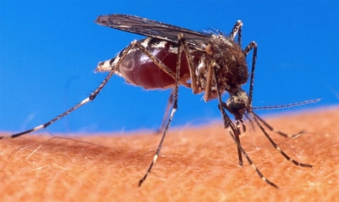
Спросите у ста человек о пользе комаров - девяносто девять посмотрят на вас как на сумасшедшего. Если только о том, что мошкарой птицы да лягушки питаются, вспомнят - и то хорошо. Но ничто в природе не существует просто так, из вредности.
Спасибо комару
«Комар - это доктор, который обнаруживает ваши болезни раньше, чем вы о них начинаете подозревать, - убеждён биолог Валерий Крапивин. - Обратите внимание, комар не сразу впивается, он выбирает место для укуса, но не то, что понежнее. Он ищет «дурную кровь». Только почему-то за пиявками и пчёлами признали способность врачевать, а комар в опале. Место укуса, как и свою жертву, он выбирает по «запаху». А сильнее всего «пахнет» больное место. Его-то комар и находит».
Если говорить языком китайской медицины, то комары и прочая «иглоукалывающая» живность прочищают энергетические каналы, давая выход застоявшейся энергии. Иглотерапевтам мы доверяем, но те ищут место для укола, руководствуясь книжными знаниями об активных точках и опытом, а гнус такие места попросту чувствует.
«Больное место у человека всегда излучает больше тепла, - продолжает Валерий Крапивин. - Ведь организм именно в этом месте аккумулирует энергию и нагнетает кровь, чтобы избавиться от шлаков. Насекомые это чувствуют. Это доктора, которых нам дала природа, поэтому я при укусах комаров просто терплю и даю им выполнить работу по чистке моего организма. Кстати, после сеансов «комаротерапии» у моей супруги всегда «отпускает» сердце».
Дайте себя укусить
Если внимательно присмотреться к людям, отдыхающим на природе, можно заметить, что одних комары почти не кусают, а других они просто облепляют с ног до головы. Это не потому, что один «вкуснее» другого. Просто работы с зашлакованным организмом гораздо больше.
Не нами замечено, что аборигенов гнус беспокоит меньше, чем людей, недавно приехавших в эту местность. Ведь питаясь тем, что произрастает именно здесь, мы как бы «сливаемся» с биологическим фоном и химический состав крови обогащается микроэлементами, присущими здешней пище - читай, ягодам, грибам, рыбе, мясу, орехам и т. д.
Нужно пить чистую воду, правильно питаться, налегать на овощи и фрукты, париться в бане и больше двигаться. Шлаки будут активно выходить, а гнус будет садиться на вас всё реже.
«Моего внука дочка правильно воспитывает, - продолжает Валерий Крапивин. - Он копчёную колбасу на дух не переносит, а вот фрукты-ягоды с огорода ест с удовольствием. Его комары почти не кусают. Значит, организм здоров».
Кстати, насекомые поддерживают и экологическое равновесие в таёжном крае - значительная часть круговорота веществ происходит благодаря комарам. Со 100 гектар болота ежегодно «улетает» 30 кг углерода, 15 кг азота, 10 кг фосфора и 6 кг кальция - таким образом, болота теряют своё губительное воздействие на лес. Вылетая из водоёмов, комары гибнут на суше, удобряя собой почву. На 1 км2 леса и лугов, примыкающих к водоёму, приходится до 500 кг такого прекрасного органического удобрения. Из воды на сушу переносятся жизненно важные микроэлементы - кобальт, марганец, йод, железо и золото. Ну и, конечно, приличную часть трудов по опылению цветов в тайге и тундре комар берёт на свои хрупкие крылья...

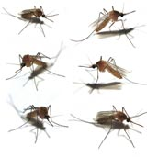
Каждое лето мы страдаем от укусов маленьких и вредных врагов-комаров. А ведь войну им человечество объявило с незапамятных времен. Их предки, кстати, длиной до 5 см, кусались более 175 миллионов лет назад! Так что от них досталось даже динозаврам.
Комариное противное "з-з-з" действует на нервы и по сей день, укусы этих насекомых вызывают зуд и даже сильную аллергию. Для борьбы с комарами изобретены тысячи препаратов, испробованы сотни способов... А они по-прежнему живут и здравствуют! То есть они нужны природе в качестве корма другим насекомым, птицам, земноводным. Но человек в этот круговорот природы включен в одностороннем порядке. Это мы нужны комарам. Но ответного чувства они у нас не вызывают.
КОМАРИНЫЕ УКУСЫ
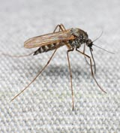
Кусаются только лишь самки комаров. Самцы комаров не занимаются высасыванием крови - они питаются растительной пищей и нектаром. А вот самки кусают и людей, и животных. Такая еда необходима самкам для вынашивания потомства. Всего одна капля крови дает жизнь тысячам комариных яиц. Кстати, на вкус комарам нравится больше всего кровь у людей с первой и второй группой крови, а также детей, ведь у них очень нежная тонкая кожа.
Но самая большая опасность от комаров - не сам укус, а паразиты, которые переносятся на комарином жале и могут попасть в кровь. Это особенно выражено в тропиках, где водятся малярийные комары, которые переносят инфекцию, убивающую до трех миллионов людей в год. Один из видов комаров является переносчиками желтой лихорадки, гепатита и энцефалита. Вирус тропической лихорадки тоже переносится комарами. Кстати, СПИД они не переносят, потому что этот вирус погибает в пищеварительной системе комара.
НАРОДНЫЕ СРЕДСТВА БОРЬБЫ
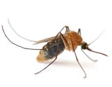
В любом магазине можно найти химические способы борьбы с комарами (кремы, фумигаторы, репелленты, пластинки, спирали...), но многие люди предпочитают экологические средства.
Итак, комары стараются держаться подальше от листьев грецкого ореха и не терпят запаха базилика и ладана. В той или иной мере отпугивают насекомых полынь, мята, гвоздика, лаванда, герань розовая, листья ирги, плоды лимона, мандарина, апельсина, семена пастернака, борщевика сибирского, хвоя пихты и сибирского кедра, листья туи, плюща обыкновенного, каштана конского.
Комары не тронут, если несколько долек чеснока перетереть на терке и покрыть этой смесью тыльные стороны рук, воротник, головной убор.

Приложение № 4

Работа семьи Заплавских.

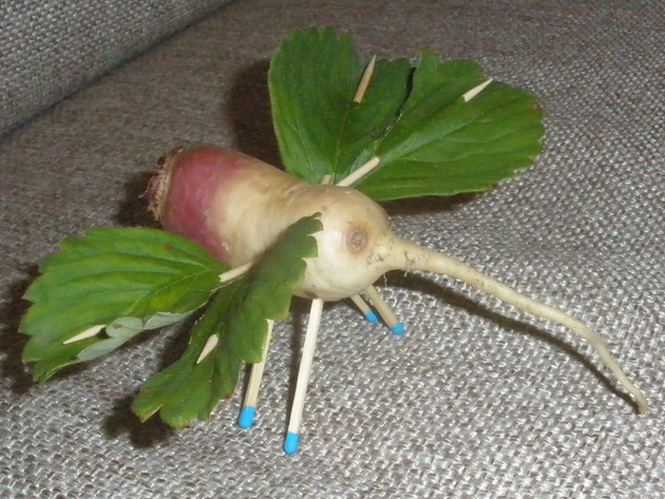

Приложение № 5

Лепка из пластилина с использованием природного материала

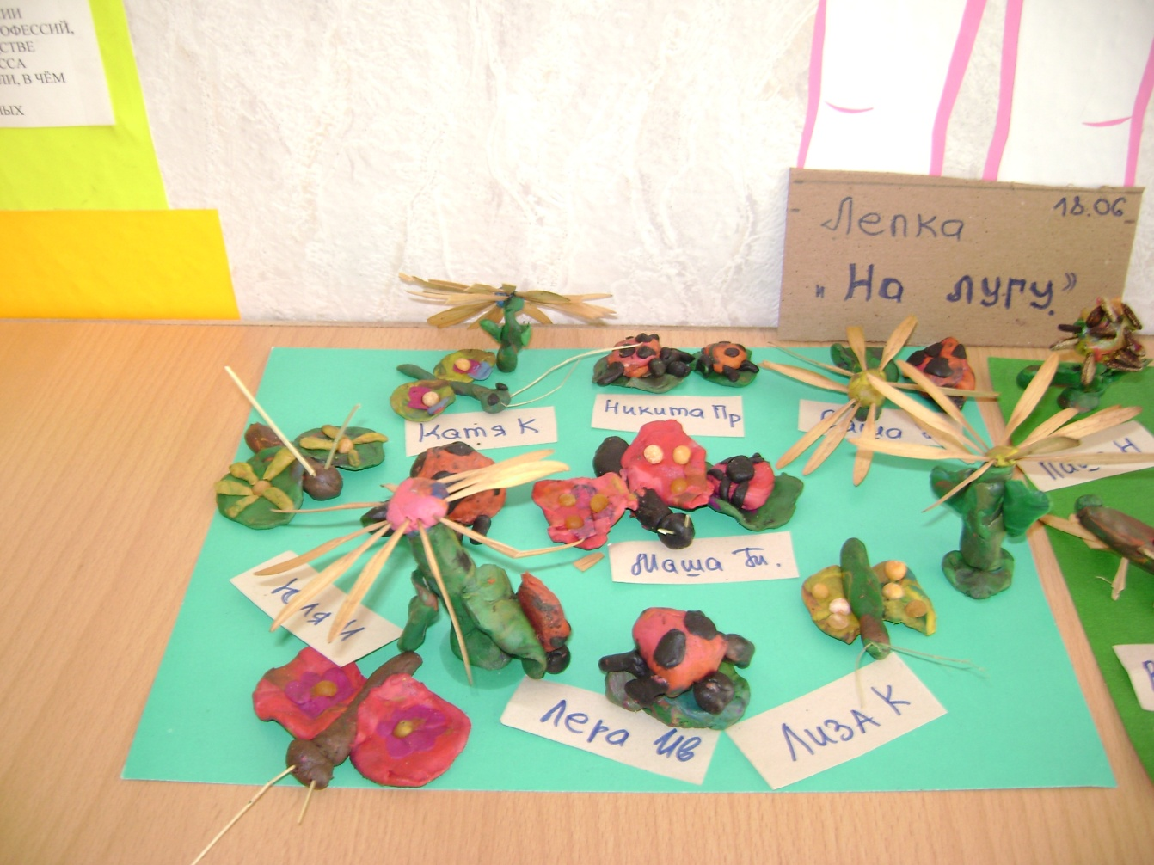

Приложение № 4

Приложение № 6

Работа семьи Клочковых.
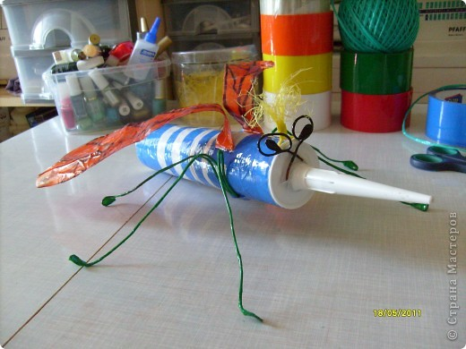

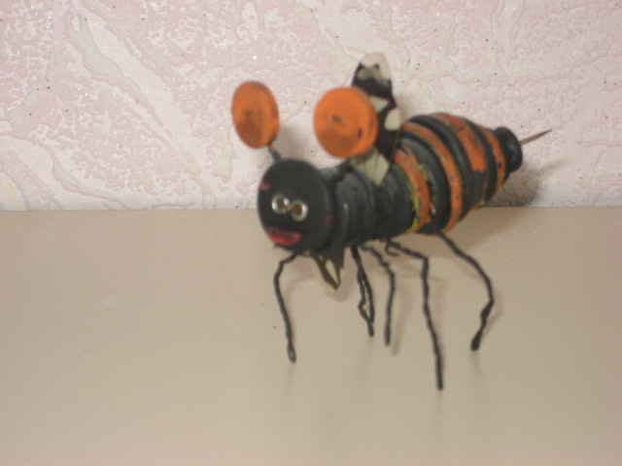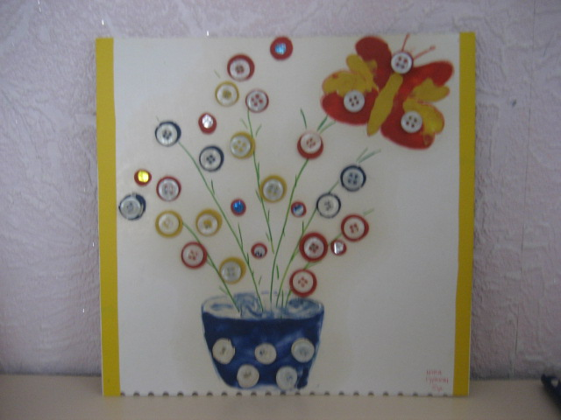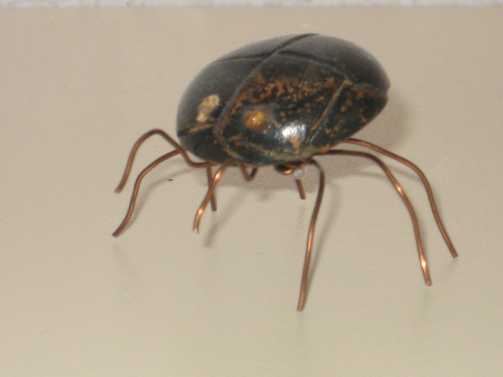Приложение №7

Приложение№
Мушиный праздник.
Цель - совершенствование нетрадиционной формы работы с родителями, формирование их педагогической компетентности и вовлечение в воспитательно-образовательную деятельность детского сада.
Материалы и оборудование: компьютерная установка и проекционный экран; карточки-загадки и картинки-отгадки; музыкальные инструменты.
Ход.
Звучит музыка. В музыкальном зале собираются родители и дети. У входа их встречают и раздают загадки, отгадки-картинки которых находятся на стульчиках, предназначенных для участников. За каждым столом (их 4) вместе с родителями сидит ассистент — педагог детского сада, который предоставляет участникам материал и атрибуты для игр и упражнений.
Ведущие: Здравствуйте, дорогие друзья!
Мы снова встрече с вами очень рады,
И шлем привет от нашей педагогической бригады!
Мы рады снова видеть: Самых любознательных, сообразительных,
Фантазеров удивительных!
Я знаю, чудо в каждом есть из вас, лишь стоит только потрудиться,
А смелость, ум и доброта помогут вам вceго добиться!
Для начала на картинки свои посмотрите,
Что общего в них есть — найдите.
Игра «Поиск общего»
Родители по картинкам-отгадкам находят общие признаки.
Вижу, что у нас сегодня образовались команды. Давайте познакомимся друг с другом поближе.
По мосточку пойдем,
В гости к Мухе придем.
Ведущий (подходит к домику)
Вижу терем-теремок.
Он не низок, не высок.
К терему, я подойду,
Кто живет в нем, погляжу. (Стучит в окошко.)
Кто, кто в теремочке живет? •
Кто, кто в невысоком живет?
Муха (вылетает из домика)
Я — Муха-цокотуха,
Позолоченное брюхо.
Я в тереме живу,
И гостей сегодня жду. « Здравствуйте!"
Ведущий. Здравствуй, Муха-цокотуха! Почему ты сегодня гостей ждешь? Муха: Нынче Муха – Цокотуха именинница.
Исполняется муз.танцевальная композиция «Весенние краски ».
Муха. Наступили теплые деньки, решила я всех своих друзей на праздник собрать. Насекомые, друзья, На праздник приглашаю я. (Кланяется.)
ВедущийВсе про праздник услыхали,
В гости к Мухе прилетали.
Пчелы первые пришли, Меду Мухе принесли.
Звучит фонограмма жужжания пчелы.
Ведущий подносит к Мухе пчелу на палочке и бочонок меда.
Муха(усаживает пчелу за стол, приговаривает)
Пчелушки серые, малые,
Крылышки алые,
Носики вострые,
Сами пестрые,
В поле идут, гудут, гудут,
С поля идут, медок несут. Приговорка Калужской обл.
Танец по показу.
Русская народная игра «Пчелки»
В центре круга стоят 3—4 ребенка-«пчелки».
Дети(ходят вокруг них, приговаривая)
Жу-жу-жу, жу-жу-жу,
Не догнать нас никому!
Дети разбегаются. «Пчелки» их ловят и каждому жужжат в уши.
Выходит Муравей.
Пчелки вместе нектар собирают,
Каждую каплю стремясь сохранить
Бережно в соты его разливают,
Меда побольше желая получить.,
Трудно лететь: ведра тянут на землю
Пчелы в пути часть нектара пролить.
А муравьи осторожно и бережно
Ложками капельки все соберут.
Игра «Собери ложками нектар»
На полу рассыпают шарики для пинг-понга пятеро детей по сигналу начинают собирать ложкой и складывать в корзинку.
Муха усаживает за стол муравья.
Раздается топот конских копыт. В зал на л палочке въезжает Комар с мешком.
Муха
Оседлал коня комар
И поехал на базар.
Он везет назад с базара
Комариного товара.
В трех мешках и в трех корзинах
Преогромных комариных. В. Хесин
КомарПринимай подарки, мушка, — Конфеты, пряники и плюшки.
Комар вынимает угощение из мешка. Муха выставляет его на стол.
МухаОй, спасибо, милый друг! Выходи плясать на луг!
Русская народная песня «Комара женить мы будем». Обыгрывают Муха, Комар и хор педагогов,(см.приложение).
ВедущийСядь, Муха, посиди,
Ножку побереги.
Муха, хромая, садится за стол. Комар и ведущий инсценируютстихотворение.
ВедущийА комар-комарец, Кусачий хитрец, Запел, запел,
Мне на руку присел. Ох, как я разозлюсь,
На него размахнусь, Да как хлопну его,
Хитрована того! Но пищит нахал...
КомарНе попал, не попал!
ВедущийИ над ухом опять
Продолжает распевать.
Комар Дз-з-зы-ы-ы!
Давайте играть,
Комаров догонять!
Игра на внимание «Комарики». Игру проводит Комар.
Дарики, дарики! Дети, сидя на местах,
Злые комарики взмахивают кистями рук.
Вились, кружилисьПоказывают «фонарики»
Да в ушко вцепились! поднимая руки, то опуская.
З-з-з...Вытягивают руки вперед быстро перебирают пальцами.
Кусь!Закрывают ладонями уши.
Игра проводится несколько раз. При повторении Комар говорит:
«Да в щечки (носик, лобик, шейку, коленки и т.д.) вцепились». Дети закрывают соответствующую часть тела.
МухаБудем праздник продолжать,
Будем весело плясать.
Музыкальная пальчиковая игра «Мухи»
На паркете в восемь пар Дети поднимают руки
Мухитанцевали, и быстро шевелят пальчиками.
Испугались паука, Медленно сжимают и разжимают пальцы.
В обморок упали. Резко опускают вниз руки.
Муха. Садись, Комар, за стол, гостем будешь! Так ты хорошо с ребятками играл.
Раздается жужжание жука
Комар
Это кто летит, Громко-громко жужжит.
Ведущий /показывает жука) Жук в рубашке полосатой,
Жук летает и кружит,
Свою песенку жужжит: -На цветок лиловый сел —
Песню звонкую запел. Н. Головина
Исполняется новая песня.
( усаживает жука за стол.)
Божья коровка тоже спешит,
Скоро, наверное, прилетит.
Божья коровка —
Глупая головка:
Села на подсолнушек,
Думала, что солнышко!
Игра «Найди свой цветок»
На полу раскладываются 2 больших, плоскостных цветка красного и желтого цвета. Мальчики встают вокруг одного, девочки — вокруг другого. Под плавную музыку дети, взявшись за руки, обходят свои цветы спокойным шагом, на быструю музыку — разбегаются по всему залу. С окончанием ее звучания останавливаются и ведут диалог с ведущим.
Дети.
Божья коровочка!
Полети на облачко!
Ведущий Сухо будет — полечу! Сыро будет — посижу!
— Раз, два, три! Свой цветок найди!
После слов ведущего дети бегут к своим цветкам и образуют
Вокруг них кружки.
Ведущий (показывает паука с сундучком)
По лесу серьезный шагал паучок.
Он нес на спине золотой сундучок.
Что нес в сундучке — никому неизвестно.
Что в нем, догадайся. Ведь нам интересно.
(Гремит сундучком.)
МухаСадись, паучок, Открывай свой сундучок. (Усаживает за стол паучка.)
Музыкально дидактические игры с презентацией.
Музыкально-дидактическая игра «Отгадай, на чем играю»
Муха открывает сундучок так, чтобы музыкальные инструменты были прикрыты крышкой, играет на них и показывает детям после того, как они назвали инструмент.
Муха. Вот ложки золотые, Звонкие такие. Круглый бубен-весельчак, Он играть умеет так. Погремушечка-говорушечка! Погремушечка-озорнушечка! Как попляшет, погремит — Сразу всех развеселит.
Оркестр по показу.
Дети и родители достают шумовые инструменты играют на них.
Комар. Сел сверчок на шесток, Таракан — в уголок.
Сели-посидели, Песенку запели.
Да давай подпевать, Подпевать да танцевать.
Общий хоровод.

Комар:Пора праздник нам завершать,
*
Муха:Ванька, Ванька-комарок,
Улети на свой дворок!
Там твой дедушка —
Кушает репушку,
Там твоя бабушка —
Кушает оладушки.
Тебя ожидают,
Кусочки доедают!
Русская народная приговорка.
Комар улетает под зудение комара .
Ведущий: Божья коровка,
Черная головка!
Лети, лети за море:
Там тепленько,
Здесь холоденько.Русская народная приговорка
(Прячет за ширму насекомых под жужжание пчел
МухаУлетели, спрятались
И жуки и пауки.

Ведущий. И ты, муха засыпай,
Баю- бай, баю-бай!
Муха прощается и уходит в домик, под звуки колыбельной «Наступил час ночной» Й. Брамса.

Приложение №

Инсценировка шуточной русской народной песни
«Комара женить мы будем»
Костюмы: девочки мушки – (юбочки, кофточки, крылышки), комар- на голове ободок с длинным носом, крылышки.
хор – русские народные костюмы, на голове девочек платочки.
1куплет. | Солисты: (род.идети)  комар, муха и мушки | Хор(родители и дети )
Комара женить мы будем,  Ох! Ох!  Комара женить мы будем:  будем,будем,будем, будем,будем!. | Комар гордо выходит вперёд.  Мушки -стоят , чуть поодаль. | Запевают вместе, затем, вздыхают.  на слова: «будем»,  поворачивают голову и передают по цепочке, в конце повторяют все вместе – будем.
2куплет.  Комара муха любила.  Ох!Ох!  Комара муха любила.  И кумышкой напоила:  Пьян, пьян! | Комар, стоит руки в боки.  Муха, держа бочонок, подлетает к комару и поит его, затем улетает на место. | Запевают вместе, затем, вздыхают.  на слова: «пьян»,  поворачивают голову и передают по цепочке, в конце повторяют все вместе – пьян «осуждают» - качают головой.
3куплет.  Полетел комар в лесочек  Ох!Ох!  Полетел комар в лесочек  Сел комарик на дубочек:  Сел, сел, …Сел! | Комар машет крыльями, «летит» и присаживается на пенёк. | Запевают вместе, затем, вздыхают.  на слова: «сел»,  поворачивают голову и передают по цепочке, в конце повторяют все вместе – сел.
4куплет.  Поднялась большая буря  Ох!Ох!  Поднялась большая буря  И комарика-то сдуло:  Пал, пал, …Пал! | Комар качается в ритм песни и падает с пенька на пол. | Запевают вместе,поднимают руки, вверх изображая ветер затем, вздыхают.  на слова: «Пал»,  поворачивают голову и испуганно передают по цепочке, в конце повторяют все вместе –Пал! .
5куплет.  Он упал и еле дышит  Ох! Ох!  Он упал и еле дышит  Ручкой-ножкой не колышит:  Сдох, сдох, …Сдох! | Комар лежит, слегка дергает ногой и замирает. | Запевают вместе, затем, вздыхают, на слова: «Сдох»,  поворачивают голову и испуганно передают по цепочке, в конце повторяют все вместе – Сдох!-огорчаются .
6 куплет.  Прилетели тут две мухи  Ох! Ох!  Прилетели тут две мухи  И комарика под руки:  Унесли, унесли, …Унесли! | Комар лежит, к нему подлетают 2 мушки и поднимают его под руки, уносят к мухе. | Запевают вместе, затем, вздыхают, на слова: «Унесли»,  поворачивают голову и передают по цепочке, в конце повторяют все вместе – Унесли!- облегчённо.
7 куплет.  Схоронили близь дороги  Ох! Ох!  Схоронили близь дороги  Видно руки, видно ноги -  Весь на виду! | Комар ложится, возле него стоят 2 мушки и мухапокачивают головой. | Запевают вместе, затем, вздыхают, на слова, в конце повторяют все вместе – Весь на виду!- кланяются.

Приложение №

Инсценировка плясовой русской народной песни
«А я по лугу»
Текст песни | Солисты: комар, мушка | Дети
А я по лугу / 2 раза  Я по лугу гуляла / 2 раза | Муха поёт и, обходя круг, останавливается перед комаром, который стоит в кругу, приглашает его на пляску. | Дети стоят по кругу.
Я с комариком / 2 раза  С комариком плясала /2 раза | Муха выводит в круг комара и кружится с ним. | Дети берутся за руки и идут в круг и из круга.
Мне комар ножку / 2 раза  Комар ножку отдавил /2 раза | Муха топает ногой 4 раза, качает головой, показывает рукой на ногу, выставляя её на пятку. Комар-мальчик выполняет приседание с выставлением правой- левой ноги. | Девочки повторяют движение мушки-топают правой ногой, мальчики исполняют присядку.
Все суставчики / 2 раза  Суставчики раздробил /2 раза.  Песня заканчивается повторением плясовой мелодией без слов. | Комар кланяется мухе, и они кружатся дробным шагом.  Солисты танцуют вместе с детьми. | Дети повторяют движения солистов,  Общий перепляс.

Приложение №

КОНСПЕКТ ПОДГРУППОВОГО ЛОГОПЕДИЧЕСКОГО ЗАНЯТИЯ В ПОДГОТОВИТЕЛЬНОЙ ГРУППЕ НА ТЕМУ: «НАСЕКОМЫЕ»
Цели занятия.
Коррекционно – образовательные:
- активизировать словарный запас детей по теме «Насекомые»;
- упражнять детей в подборе слов-антонимов;
- продолжить работу по образованию притяжательных прилагательных;
- учить составлению предложений с предлогами пространственного
значения;
- совершенствовать навык ведения подготовительного диалога;
- закреплять и развивать умение составлять описательный рассказ по
плану-схеме;
Коррекционно – развивающие:
- развивать внимание, зрительное восприятие, мелкую моторику, память;
Коррекционно – воспитательные:
- воспитывать любовь и уважение к родной природе.
Демонстрационный материал: игрушка «Пчелка», сюжетная картина с изображением весенней лужайки, бумажные фигурки насекомых, план-схема для составления описательного рассказа насекомого, предметная картинка и картинка со схематическим изображением стрекозы, тапочки, «Комар» и «Пчела», мяч, большая бумажная ромашка.
Раздаточный материал: коробочки со счетными палочками.
Ход занятия.
- Организационный момент.
Логопед и дети входят в группу.
- Дети, сегодня к нам на занятие пришли гости. Поздоровайтесь с ними (здороваются).
II. Подбор слов-антонимов.
- Встаньте около меня в кружок (берет мяч). Давайте поиграем в игру
«Скажи наоборот» (логопед бросает ребенку мяч, тот возвращает мяч
обратно – всё это производится одновременно со словесным подбором
слов-антонимов):
Комар злой, а бабочка, наоборот, - добрая.
Шмель большой, а божья коровка… маленькая.
Пчела полезная, а муха… вредная.
Оса живет на улице, а таракан… дома.
Кузнечик прыгает, а муравей… ползает.
Жук жужжит, а паук… молчит.
Стрекоза летает быстро, а комар… медленно.
- Актуализация знаний:
- – Дети, как можно одним словом назвать осу, кузнечика, жука…?
(насекомые)
- Почему зимой на улице нельзя увидеть насекомых (потому что
холодно, они спят)
- Когда же появляются насекомые на улице? (весной)
- Почему весной? (становится тепло, и насекомые вылезают из своих
укрытий).
- – Наступила весна, и самые смелые насекомые выбрались из своих зимних домиков на волю
- Одно такое насекомое прилетело к нам сегодня. Угадайте, кто это:
Не птица, а с крыльями,
Над цветком летает,
Медок собирает (пчела).
Логопед показывает игрушку «Пчёлка»
- Пчелка приглашает вас на прогулку, на весеннюю лужайку. Давайте отправимся с ней (дети садятся за столы).
- Образование притяжательных прилагательных.
На мольберте висит сюжетная картина с изображением весенней лужайки и прикрепленными к ней фигурками насекомых (на липучках), наполовину закрытые белыми бумажками.
- Вот мы с вами и пришли на лужайку. Как много тут разных насекомых!
Но они хотят, чтобы вы угадали, кто где спрятался.
- Чье это брюшко и лапки? (паучье, комариное, шмелиное, осиное,
пчелиное, муравьиное, бабочкино, стрекозье).
Одновременно с названием слова логопед снимает с фигурок насекомых бумажки, закрывающие часть тела.
- Отработка пространственных предлогов в предложениях.
1)- Расскажите, кто сидит на ветке? (На ветке сиди комар)
- Кто ползет к паутине? (К паутине ползет паук)
- Кто спускается с муравейника? (С муравейника спускается муравей)
- Кто залетает в осиное гнездо? (В осиное гнездо залетает оса)
- Кто вылетает из улья? (Из улья вылетает пчела)
- Кто летит от улья? (От улья летит бабочка)
- Кто спрятался под ульем? (Под ульем спрятался шмель)
- Кто пролетает между ульем и домом? (Между ульем и домом пролетает
стрекоза).
2)- Пчелка говорит, что насекомые очень любят игру «Что изменилось?». Вы закроете глаза, а два из них поменяются местами 9дети закрывают глаза, а логопед меняет две фигурки насекомых местами. Затем дети открывают глаза, и один из них называет, что изменилось).
Например:
- Теперь стрекоза летит от улья, а бабочка пролетает между домом и ульем.
VI. Согласование числительных с существительными в роде, числе, падеже.
- Посмотрите, на лужайке много божьих коровок. А ну-ка, посчитайте их (дети считают самостоятельно). Сколько их? (здесь пять божьихкоровок). Давайте проверим. Считаем хором (одна божья коровка – две божьи коровки – три божьи коровки – четыре божьи коровки – пять божьих коровок).
- Мы немного устали. Встанем и отдохнем.
Физкультурная пауза:
Прилетала к нам вчера
Полосатая пчела.
А за нею шмель-шмелек
И веселый мотылек.
Два жука и стрекоза,
Как фонарики, глаза.
Пожужжали, полетали,
От усталости упали.
- Подбор эпитетов к существительному:
- Ребята, посмотрите на нашу пчелку. Какая она усталая. Как вы думаете, почему она устала? (Потому что она собирала мед)
- А зачем ей мед? (она отнесет его в улей, и будет питаться медом всю зиму)
- С утра до ночи пчелка летает над цветками и собирает мед
- Значит, пчела, какая? (хлопотливая, заботливая, запасливая,
трудолюбивая…).
- Драматизация стихотворения.
- О нелёгком труде пчелы мы расскажем стихотворение, которое
называется «Скучать некогда» (на ковер выходят 3 ребенка, логопед
одевает на них шапочки «Комар» и «Пчела», кладет на пол бумажную ромашку). Дети в ролях рассказывают стихотворение:
Села пчелка на цветок,
Опустила хоботок.
Подлетает к ней комар:
- Что ты ищешь там?
- Нектар!
- А тебе не надоело,
не наскучило искать?
- Нет, тому, кто занят делом,
просто некогда скучать!
- Составление описательного рассказа насекомого по плану-схеме.
- Ребята, пчелка предлагает вам угадать одно из насекомых с этой
лужайки.
Нужно рассказать о насекомом по этому плану-схеме (логопед снимает «Лужайку», под ней висит план-схема) и картинка (один из детей выходит к плану-схеме и, держа перед собой предметную картинку с изображением стрекозы, описывает её, не называя.Затем дети угадывают).
- Правильно, это стрекоза!
X. Выкладывание фигурки стрекозы из счетных палочек.
Логопед снимает с мольберта план-схему, под ней картинка со
схематическим изображением стрекозы.
- Дети, достаньте из коробочек счетные палочки и выложите из них
стрекозу.
Смотрите на образец (дети выполняют задание). Молодцы!
- Итог.
На доску снова вывешивается картина «Весенняя лужайка».
- Ну что ж, ребята, нам пора покинуть весёлую лужайку и вернуться домой.
Вы очень понравились нашей пчелке. Попрощайтесь с ней (дети прощаются).

